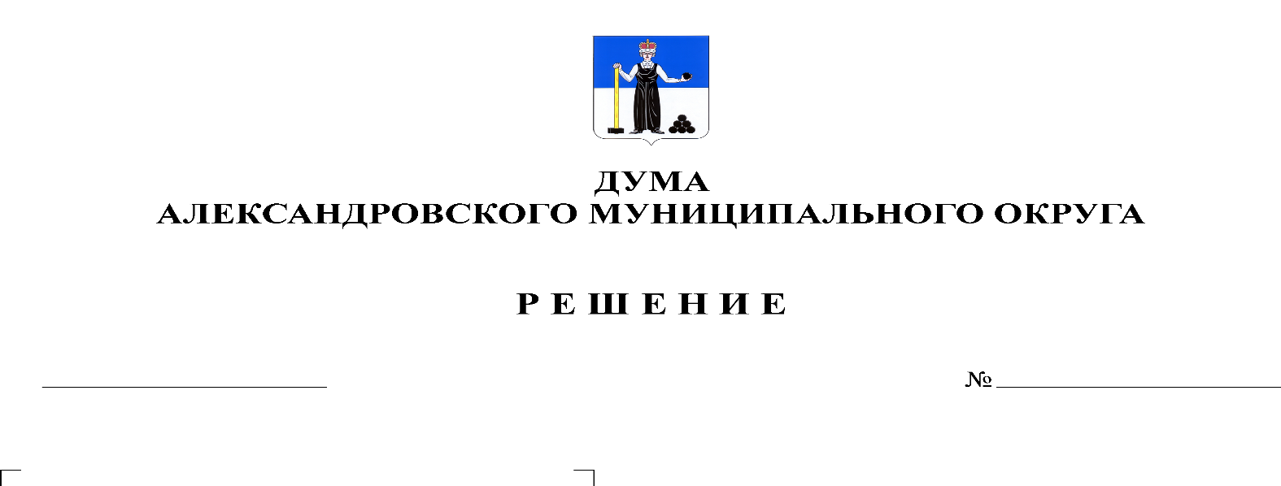
О признании утратившими силу некоторых решений представительных органов муниципальных образований

341
27.10.2022

В целях приведение в соответствие с действующим законодательством, руководствуясь статьей 21 Устава Александровского муниципального округа Пермского края, Дума Александровского муниципального округа
решает:
1. Признать утратившими силу:
1.1. решение Думы Александровского городского поселения Пермского края от 28 декабря 2009 г. № 110/363 «Об индексации цен на платные услуги, оказываемые потребителям МПМ ВСК «Олимп»»;
1.2. решение Думы Яйвинского городского поселения от 20 декабря 2018 г. № 32 «Об установлении цен на платные услуги муниципальных казенных учреждений Яйвинского городского поселения на 2019 год»;
1.3. решение Думы Яйвинского городского поселения от 26 апреля 2019 г. № 70 «О внесении дополнений в решение Думы Яйвинского городского поселения от 20.12.2018 № 32 «Об установлении цен на платные услуги муниципальных казенных учреждений Яйвинского городского поселения на 2019 год».
2. Опубликовать настоящее решение в газете «Боевой путь» и в сетевом издании официальный сайт Александровского муниципального округа Пермского края (www.aleksraion.ru).
3. Настоящее решение вступает в силу со дня его официального опубликования.

Председатель Думы
Александровского муниципального округа Л.Н. Белецкая

Глава муниципального округа-
глава администрации
Александровского муниципального округа О.Э. Лаврова

